Здраваствуйте, ребята.
Ребята, НЕ ЗАБЫВАЙТЕ ПОДПИСЫВАТЬ СВОИ РАБОТЫ!!!(P.S. подписываем на каждом листке)
Запишите число и тему в тетрадь.
Число: 23.01.2026
Тема: Сложное предложение.
Диктант(запишите слова, вставьте пропущенные буквы): пред…стория, сверх…нтересный, небез…звестный, контр…гра, мед…нститут, пан…сламистский, вз…мать, дез…нсекция, меж…гровой.
ВНИМАТЕЛЬНО ПРОЧИТАЙТЕ, СДЕЛАЙТЕ КРАТКИЕ ЗАПИСИ.
Знаки препинания в сложносочиненных предложениях.
Сложносочинённое предложение (ССП) – это сложное предложение, части которого соединены сочинительными союзами. Каждая из частей является равноправной и грамматически самостоятельной, то есть может существовать как отдельное предложение.
Примеры:
- «Небо затянуло тучами, и начался дождь».
- «Я ждал тебя на остановке, но ты не пришёл».

Основные признаки сложносочинённого предложения
- Части ССП соединяются сочинительными союзами:
  - Соединительные: и, да (в значении «и»), тоже, также.
  - Противительные: а, но, да (в значении «но»), однако, зато.
  - Разделительные: или, либо, то... то, не то... не то, то ли... то ли.
- Каждая часть имеет законченное значение и может быть предложением.
Пример:
- ССП: «День был солнечный, и птицы пели».
- Отдельные части: «День был солнечный» + «Птицы пели».

Правила постановки знаков препинания в ССП
- Запятая между частями ССП.
Запятая ставится между частями ССП, если они соединены сочинительным союзом.
Примеры:
  - Я открыл окно, и в комнату ворвался свежий воздух.
  - Солнце садилось, но было ещё тепло.
Правило:
  - Запятая ставится перед сочинительным союзом, если у каждой части есть собственный грамматический центр (подлежащее и сказуемое).
- Отсутствие запятой.Запятая не ставится, если части ССП имеют общий элемент:
  - Общее подчинительное слово.
Пример: «Друзья либо гуляли в парке, либо сидели в кафе».
  - Обстоятельство.
Пример: «На улице стало темно и начался дождь».
- Сложносочинённое предложение с многосоюзием.
Если в ССП используются повторяющиеся союзы, запятая ставится перед каждым из них.
Пример: «Либо он придёт, либо я уйду, либо мы решим всё завтра».
- Сложные случаи с однородными сказуемыми.
Если в предложении есть однородные сказуемые, соединённые союзами, но при этом они относятся к одному подлежащему, запятая не ставится.
Пример: «Он открыл окно и выглянул на улицу».

Отличие ССП от сложноподчинённого предложения
- ССП соединяет равноправные части с помощью сочинительных союзов.
Пример: «Я вошёл в дом, и свет сразу включился».
- СПП соединяет главную и придаточную часть с помощью подчинительных союзов.
Пример: «Когда я вошёл в дом, свет сразу включился».

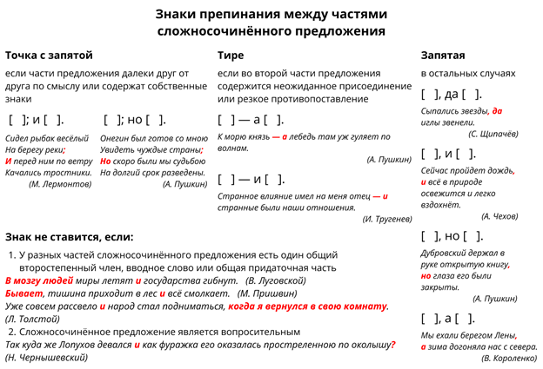

ВЫПОЛНИТЕ УПРАЖНЕНИЯ:
Упражнение 1. Расставьте запятые.
- Я люблю дождь но терпеть не могу холод.
- Сначала поднялся ветер и затем начался ливень.
- Либо ты извиняешься либо мы больше не разговариваем.
- Дети играли на площадке и взрослые наблюдали за ними.
- На улице было темно зато в доме горел свет.

Упражнение 2. Найдите и исправьте ошибки в постановке запятых:
- Мы сидели в саду, и слышали как поют птицы.
- Солнце ещё не взошло но небо уже светлело.
- Я хотел пойти на прогулку, или остаться дома.
- На улице стало прохладно, и по дороге стелился туман.
- Он был весел и шутил, и радовал всех вокруг.

Упражнение 3. Составьте сложносочинённые предложения, используя сочинительные союзы, подчеркните грамматическую основу, начертите схемы сложных предложений:
- Соединительный союз «и».
- Противительный союз «но».
- Разделительный союз «либо».
- Союз «зато».
- Союз «да» (в значении «и»).

РЕБЯТА, В КОНЦЕ ПАРЫ ЖДУ ФОТО ВАШИХ РАБОТ(НЕ ПОЗДНЕЕ 5 МИНУТ ПОСЛЕ ОКОНЧАНИЯ ПАРЫ)!!!

